CONCEPTOS DE DISEÑO DE BASE DE DATOS
Nombre
Asignatura | BDY-1101 – Base de datos aplicada I | Sede: | San Joaquín
Carrera | Analista Programador – Ingeniería en Informática.
Docente | Giancarlo Jaque Ojeda

¡IMPORTANTE!
El material complementario proporcionado tiene como único fin enriquecer tu aprendizaje y comprensión de los temas tratados en clase. Su revisión es totalmente voluntaria y no será objeto de evaluación. El contenido de las evaluaciones se basará exclusivamente en los materiales y actividades indicados en clase, los cuales están disponibles en la plataforma AVA, y están clasificados como EXPERIENCIAS DE APRENDIZAJE.

Contenido
1. Que es una base de datos. 2
1.1 Conceptos clave. 2
1.1.1 Modelo de datos. 2
1.1.2 Modelo entidad-relación (ER): 2
1.1.3 Clave primaria: 2
1.1.4 Clave foránea: 3
1.1.5 Normalización: 3
1.1.6 Lenguaje SQL (Structured Query Language): 3
1.2 Modelo entidad relación. 3
1.3 Simbología modelo ER 3
1.3.1 Ejemplos. 4
1.3.2 Simbología de relaciones ER 5
1.4 Ejercicios: 6
1.5 Modelo Lógico-Físico 6
1.5.1 Descripción: 6
1.5.2 Ejemplos 1: 7
1.5.3 Clave primaria – Clave foránea: 8
1.5.4 Ejemplos: Pasar de un modelo lógico a físico. 9
1.5.5 Tipos de datos SQL-Datamodeler 11
1.5.6 Ejercicios datamodeler 11

Que es una base de datos.

Una base de datos es una colección organizada de datos estructurada que se almacena, administra y se puede acceder de manera electrónica. Consiste en conjuntos de datos interrelacionados y se utiliza para gestionar, almacenar, recuperar, actualizar y administrar información de manera eficiente.
En una base de datos, la información se organiza en tablas con filas y columnas. Cada fila es un registro individual y cada columna tiene un tipo de datos específico. Las tablas pueden relacionarse usando claves primarias y externas para establecer conexiones y hacer consultas complejas entre los datos.
Las bases de datos ofrecen numerosas ventajas, como la capacidad de almacenar grandes volúmenes de datos, facilitar el acceso rápido a la información, garantizar la integridad y consistencia de los datos, permitir la realización de consultas y análisis sofisticados, y respaldar la compartición de datos entre múltiples usuarios y aplicaciones.

Conceptos clave.

Modelo de datos.

Modelo de datos es una representación lógica y conceptual de cómo se estructuran y se organizan los datos en una base de datos. Proporciona un conjunto de reglas y convenciones para describir la estructura y las relaciones de los datos.

Modelo entidad-relación (ER):
El modelo entidad-relación es un modelo conceptual utilizado para describir las entidades, atributos y relaciones en una base de datos. Se basa en la idea de que el mundo real se puede representar mediante entidades (objetos o conceptos) y las relaciones entre ellas.

Entidad:
Una entidad es un objeto o concepto del mundo real que puede ser identificado y del cual se almacenan datos en una base de datos. Se representa como una tabla en el modelo relacional. Por ejemplo, en una base de datos de una empresa, las entidades pueden ser "clientes", "productos" o "empleados".

Atributo:

Un atributo es una característica o propiedad que describe una entidad. Cada entidad tiene atributos que capturan información específica sobre ella. Por ejemplo, un atributo de la entidad "clientes" podría ser "nombre", "dirección" o "teléfono".

Relación:
Una relación es una conexión o asociación entre dos o más entidades. Define cómo se relacionan las entidades entre sí en una base de datos. Las relaciones se representan mediante las claves primarias y las claves foráneas que se definen en las tablas.

Modelo relacional:
El modelo relacional es un modelo de datos ampliamente utilizado que organiza los datos en tablas bidimensionales, donde las filas representan registros y las columnas representan atributos. Las relaciones entre las entidades se establecen mediante las claves primarias y las claves foráneas que relacionan las tablas entre sí.

Clave primaria:
Una clave primaria es un atributo (o un conjunto de atributos) que identifica de forma única a cada registro en una tabla. Se utiliza para garantizar la integridad de los datos y permitir la identificación unívoca de cada entidad en la base de datos.

Clave foránea:
Una clave foránea es un atributo (o un conjunto de atributos) en una tabla que hace referencia a la clave primaria de otra tabla. Se utiliza para establecer una relación entre dos tablas y mantener la integridad referencial en la base de datos.

Normalización:
La normalización es un proceso de diseño de bases de datos que se utiliza para eliminar redundancias y anomalías en la estructura de las tablas. Consiste en dividir las tablas en estructuras más pequeñas y más especializadas, a fin de garantizar la integridad de los datos y mejorar la eficiencia en el almacenamiento y las consultas.

Lenguaje SQL (Structured Query Language):
SQL es un lenguaje de programación utilizado para administrar y manipular bases de datos relacionales. Permite realizar consultas para recuperar, insertar, modificar y eliminar datos de las tablas, así como definir la estructura de la base de datos.

Modelo entidad relación.

El modelo entidad-relación (ER) es un modelo conceptual utilizado para representar y describir las entidades (objetos o conceptos del mundo real), sus atributos y las relaciones entre ellas en una base de datos. Proporciona una representación gráfica de alto nivel que facilita la comprensión de la estructura y el comportamiento de los datos.

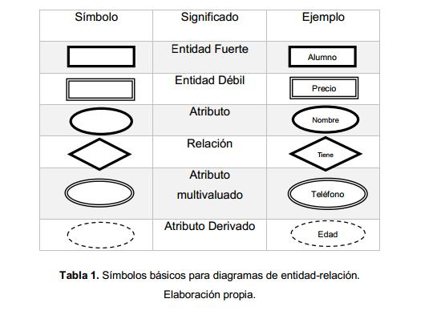
Simbología modelo ER

- ENTIDAD: Cualquier tipo de objeto o concepto sobre el que se recoge información: cosa, persona, concepto abstracto o suceso. Por ejemplo: coches, casas, empleados, clientes, empresas, oficios, diseños de productos, conciertos, excursiones, etc.
Las entidades se representan gráficamente mediante rectángulos y su nombre aparece en el interior. Un nombre de entidad sólo puede aparecer una vez en el esquema conceptual.
Hay dos tipos de entidades: fuertes y débiles. Una entidad débil es una entidad cuya existencia depende de la existencia de otra entidad. Una entidad fuerte es una entidad que no es débil.

- ATRIBUTO: un atributo representa una característica o propiedad específica de una entidad. Los atributos describen información detallada acerca de las entidades y son utilizados para capturar y almacenar datos en una base de datos.
En términos simples, los atributos son las "columnas" de una entidad en una base de datos. Por ejemplo, si tenemos una entidad "Empleado", los atributos podrían ser el nombre, la edad, el número de identificación, la dirección y el cargo del empleado.
- Atributo Simple: Un atributo simple representa una única pieza de información para una entidad. Por ejemplo, el atributo "nombre" de un empleado es un atributo simple que contiene un único valor.
- Atributo Compuesto: Un atributo compuesto está formado por varios componentes más pequeños. Por ejemplo, el atributo "dirección" de un empleado puede incluir componentes como la calle, la ciudad, el estado y el código postal.
- Atributo Clave: Un atributo clave es utilizado para identificar de manera única a cada instancia de una entidad. Puede ser un atributo simple o compuesto y es utilizado para garantizar la integridad de los datos.
- Atributo Derivado: Un atributo derivado es aquel cuyo valor se calcula a partir de otros atributos existentes en la entidad. Por ejemplo, el atributo "edad" de un empleado podría ser derivado a partir de su fecha de nacimiento.
- Atributo Multivaluado: Un atributo multivaluado puede tener múltiples valores para una única instancia de una entidad. Por ejemplo, el atributo "hobbies" de un empleado puede contener varios valores como "fútbol", "pintura" y "lectura".

- RELACIÓN: la relación representa la conexión o asociación entre dos o más entidades. Describe cómo se relacionan las entidades entre sí en el contexto de una base de datos.
Una relación se define mediante un verbo o un sustantivo que describe la naturaleza de la asociación entre las entidades. Por ejemplo, en un sistema de gestión de una universidad, podríamos tener una relación llamada "Matriculación" entre las entidades "Estudiante" y "Curso". Esta relación indica que los estudiantes pueden matricularse en varios cursos, y a su vez, los cursos pueden tener varios estudiantes matriculados.
Las relaciones se representan gráficamente en un diagrama ER mediante líneas que conectan las entidades relacionadas. Estas líneas se etiquetan con el nombre de la relación para indicar la naturaleza de la asociación.

- Cardinalidad: La cardinalidad describe el número de instancias de una entidad que pueden estar relacionadas con una instancia de la otra entidad en la relación. Hay tres tipos principales de cardinalidad:
  - Uno a Uno (1:1): Cada instancia de una entidad está relacionada con una única instancia de la otra entidad, y viceversa.
  - Uno a Muchos (1:N): Cada instancia de una entidad está relacionada con una o más instancias de la otra entidad, pero cada instancia de la otra entidad está relacionada con una sola instancia de la primera entidad.
  - Muchos a Muchos (N:M): Cada instancia de una entidad puede estar relacionada con varias instancias de la otra entidad, y viceversa.
- Grado: El grado de una relación indica el número de entidades que participan en la relación. Puede ser unario (involucra a una sola entidad), binario (involucra a dos entidades) o n-ario (involucra a más de dos entidades).

Ejemplos.

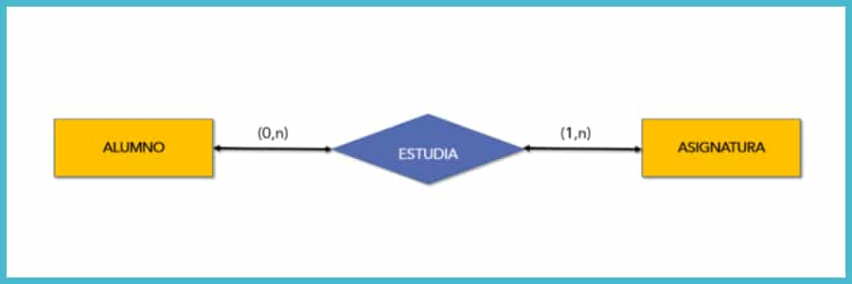
Ejemplo 1:

Imagen 1: ejemplo de modelo ER
Atributos: En la imagen de arriba, podemos identificar dos actores el Alumno y la Asignatura, donde podríamos decir que cada entidad tiene los siguientes atributos:
- Alumno
  - RUT (identificador único – clave primaria)
  - Nombre_al
  - Apellido_al
  - Edad_al
  - Etc_al
- Asignatura:
  - ID_asignatura
  - Nombre_Asignatura
  - Horario_asignatura
  - Etc_asignatura.
Relación y Cardinalidad: Además vemos que existe una relación entre estas dos entidades, la cual es “estudia”, según la cardinalidad, podemos decir que 0 a muchos alumnos, pueden estudiar una asignatura, y en una asignatura, pueden haber 1 a muchos alumnos.

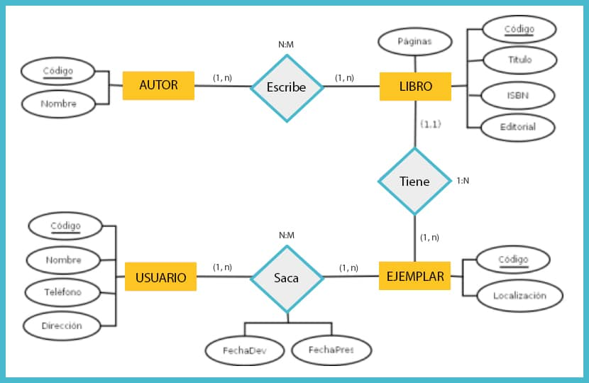
Ejemplo 2:

Simbología de relaciones ER
Símbolo | Nombre | Descripción
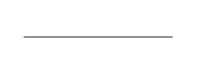 | Participación Parcial | Representa que no todas las entidades del conjunto forman parte de la relación y se representa con una sola línea.
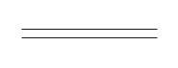 | Participación Total | Significa que todas las entidades del conjunto forman parte de una relación y se representa con una línea doble.
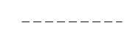 | Participación Opcional | Esto significa que las entidades no tienen una partición obligatoria en el conjunto y se representan con una línea de puntos.

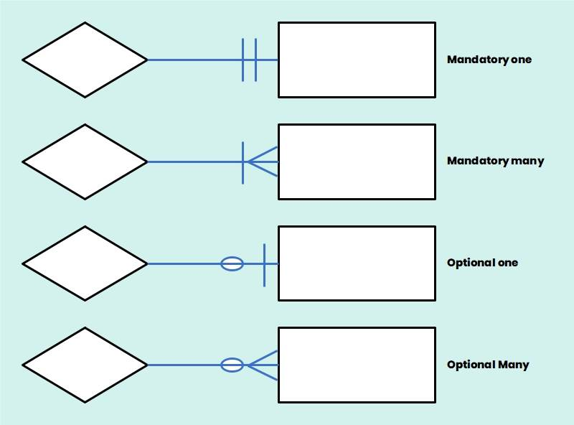
Tenemos 3 tipos de conexión entre entidades o relaciones, las mas usadas son la participación parcial (que igual de puede entender por participación total si se especifica la cardinalidad en forma de números), y la participación opcional.

Podemos especificar la cardinalidad, con la simbología de patas de gallo, donde tenemos 4 opciones:
- Uno obligatorio: en este caso especificamos que solamente la relación es con un solo uso.
- Muchos Obligatorio: en este caso especificamos que la relación puede realizarse varias veces, donde podemos especificar arriba de la relación, la cardinalidad si es finita o infinita.
- Uno Opcional: de igual manera solo la interacción es a 1, pero con comienzo en 0, es decir, opcional.
- Muchos opcional: en este caso es igual que la relación “muchos obligatorios”, pero con comienzo en 0.

Ejercicios:
- Cree un modelo ER que tenga las siguientes entidades; Alumno(5atributos), Docente(5atributos), asignatura(3atributos), cree las relaciones entre esas entidades.
- Cree un modelo ER que tenga las siguientes entidades, Persona(5atributos), vehículo(4atributos), cree las relaciones entre esas entidades.
- Cree un modelo ER que tenga las siguientes entidades, Cliente(5atributos), Pedido(4atributos), Boleta(3atributos), Articulo(5atributos) cree las relaciones entre esas entidades.
- Cree un modelo ER que tenga las siguientes entidades, Chofer(5atributos), Camión(4atributos), Encomienda(4atributos), ciudad(4atributos) cree las relaciones entre esas entidades.

Modelo Lógico-Físico

Descripción:

Un modelo lógico-físico es una representación que describe la estructura y el comportamiento de un sistema de información o de una base de datos. Combina aspectos tanto lógicos como físicos para ofrecer una visión integral del sistema.
El modelo lógico se centra en la representación abstracta de los datos y las reglas que los gobiernan. Se preocupa por la organización lógica de los datos, los esquemas, las relaciones entre las entidades y las restricciones de integridad. Por ejemplo, en el caso de un sistema de gestión de una biblioteca, el modelo lógico describiría las entidades como "libro", "autor" y "prestamo", y las relaciones entre ellas, como "un libro tiene un autor" y "un préstamo está asociado a un libro y a un usuario".
El modelo físico, por otro lado, se enfoca en los detalles de implementación y describe cómo se almacenan y acceden los datos en el sistema. Incluye aspectos como el tipo de base de datos utilizado, la estructura de las tablas, los índices, las particiones y las configuraciones de almacenamiento. En el ejemplo de la biblioteca, el modelo físico determinaría el tipo de base de datos a utilizar (por ejemplo, MySQL o Oracle), las tablas con sus columnas y tipos de datos, los índices para acelerar las consultas y otras configuraciones específicas del motor de base de datos.
En resumen, un modelo lógico-físico combina la representación abstracta de los datos y las reglas de negocio (modelo lógico) con los detalles de implementación y almacenamiento (modelo físico) en un sistema de información o base de datos. Proporciona una visión completa y detallada del sistema, lo que facilita el diseño, desarrollo y mantenimiento del mismo.
Comprender la diferencia entre el modelo lógico y el modelo físico, El modelo lógico se enfoca en la estructura y las relaciones de los datos de forma abstracta, independiente de la implementación física, el modelo físico describe cómo se implementan y almacenan los datos en un sistema específico.
Las tres reglas básicas para convertir un esquema en el modelo E/R al relacional son las siguientes:
- Todo tipo de entidad se convierte en una relación.
- Todo tipo de interrelación N:M se transforma en una relación.
- Para todo tipo de interrelación 1:N se realiza lo que se denomina propagación de clave (regla general), o se crea una nueva relación.

Ejemplos 1:

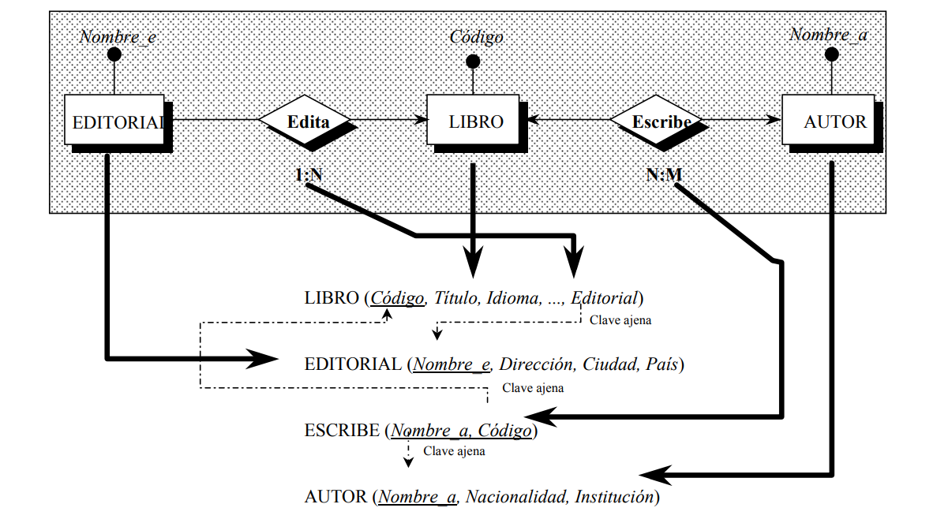
Modelo lógico ER

En el caso visto podemos identificar un diseño de modelo lógico basado en ER.

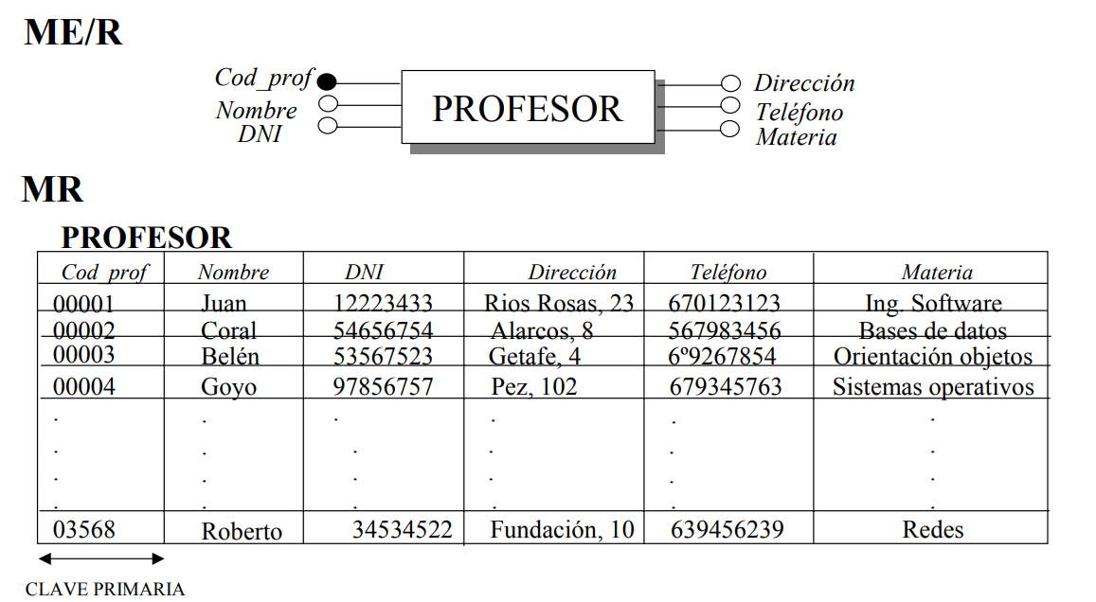
Entidad con atributos, con grafico de modelo relacional.

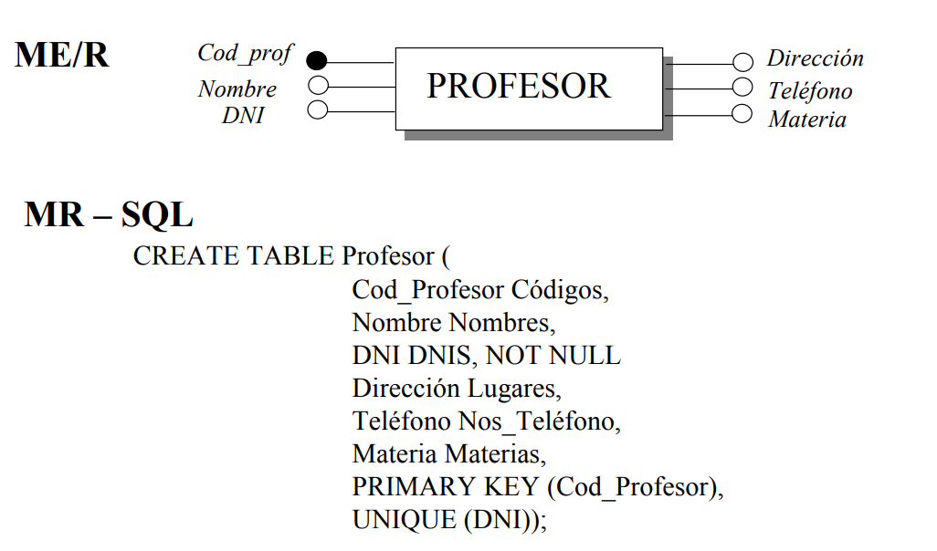
Modelo relacional creado como tabla.

Clave primaria – Clave foránea:

Clave primaria:
La clave primaria es un atributo o un conjunto de atributos que identifica de forma única cada registro en una tabla. Su función principal es garantizar la unicidad y la integridad de los datos en la tabla. Algunas características importantes de la clave primaria son:
- Unicidad: Cada valor de la clave primaria debe ser único en la tabla, es decir, no puede haber dos registros con la misma clave primaria.
- No nulidad: La clave primaria no puede contener valores nulos, ya que su propósito es identificar de forma única cada registro.
- Inmutabilidad: La clave primaria no debe cambiar una vez que se asigna a un registro, ya que cualquier modificación en la clave primaria afectaría la identidad del registro.

En el modelo lógico-físico, la clave primaria se implementa en la tabla física como una restricción o un índice único que garantiza la unicidad de los valores en la columna o columnas definidas como clave primaria.

Clave foránea:
La clave foránea es un atributo o un conjunto de atributos en una tabla que establece una relación entre esa tabla y otra tabla en la base de datos. La clave foránea hace referencia a la clave primaria de la tabla relacionada y se utiliza para mantener la integridad referencial entre las tablas. Algunas características importantes de la clave foránea son:
- Relación: La clave foránea establece una relación entre una tabla y otra tabla en la base de datos.
- Integridad referencial: La clave foránea asegura que los valores en la columna referenciada existan en la tabla relacionada.
- Acciones de actualización y eliminación: Las claves foráneas pueden tener acciones asociadas en caso de actualización o eliminación de registros en la tabla relacionada, como CASCADE (cascada), SET NULL (establecer nulo) o SET DEFAULT (establecer valor por defecto).

La Clave primaria, puede pasar a otra entidad en los siguientes casos:
Relación 1-1: En una relación uno a uno, cada registro en la tabla A se relaciona con un solo registro en la tabla B y viceversa. En este caso, se puede pasar la clave primaria de una entidad a otra, considerando cual tabla o entidad tiene mayor relevancia.
Relación 1-N: En una relación uno a muchos, cada registro en la tabla A se relaciona con varios registros en la tabla B, pero cada registro en la tabla B solo se relaciona con un registro en la tabla A. En este caso, la clave primaria de la tabla A se pasa como una clave foránea en la tabla B.
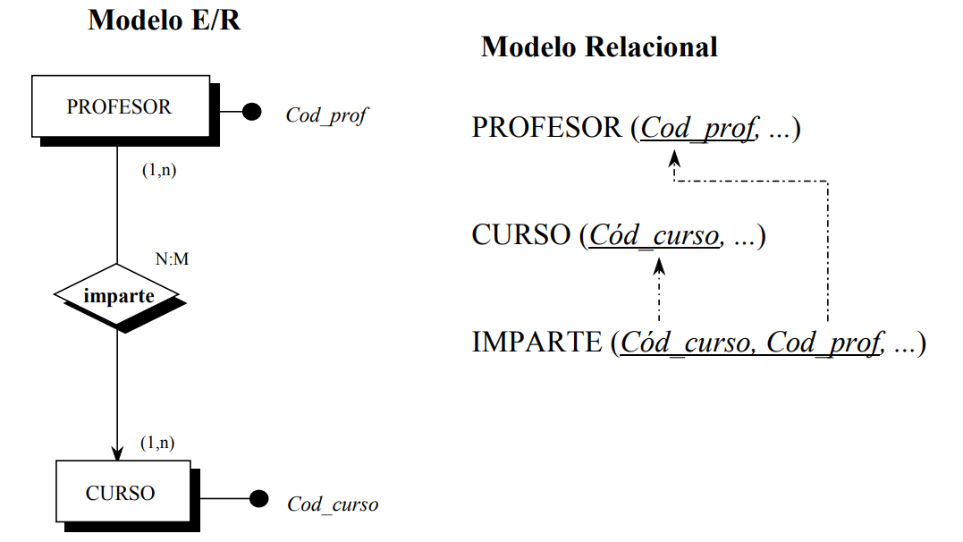
Relación M-N: En una relación muchos a muchos, varios registros en la tabla A se relacionan con varios registros en la tabla B y viceversa. En este caso, se utiliza una tabla intermedia (tabla de unión) para representar la relación entre las dos tablas, y las claves primarias de ambas tablas se pasan a la tabla de unión como claves foráneas.

Ejemplos: Pasar de un modelo lógico a físico.
Obtener modelo E/R de un sistema de cursar asignaturas, donde
- Donde los alumnos, pueden cursar varias asignaturas.
- Los docentes, pueden impartir varias asignaturas.
- Los alumnos y los docentes deben tener atributos básicos.
- Crear modelo E/R, luego pasar a modelo físico/relacional, incluyendo tablas de rompimiento/quiebre.

Modelo lógico:
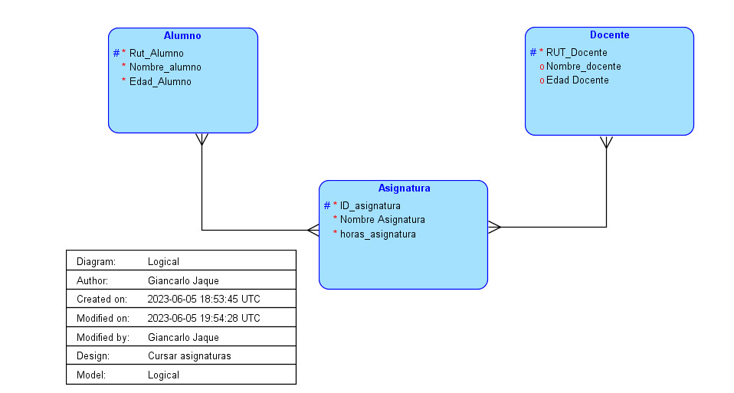

Modelo físico:

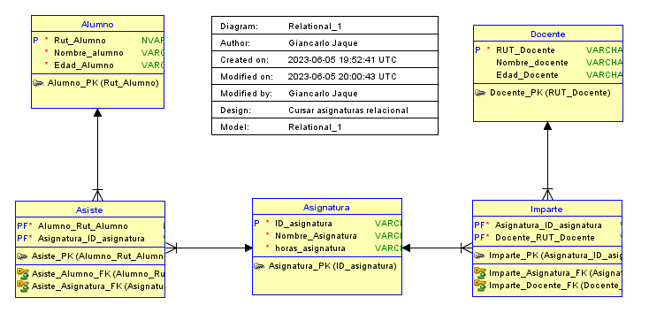

Tipos de datos SQL-Datamodeler
NOMBRE | DESCRIPCIÓN
Char | Almacena cadenas de caracteres de longitud fija. La longitud máxima puede variar según la implementación, pero generalmente oscila entre 1 y 8,000 caracteres.
VarChar | Almacena cadenas de caracteres de longitud variable. La longitud máxima puede variar según la implementación, pero generalmente oscila entre 1 y 8,000 caracteres.
Int | Almacena números enteros. Puede almacenar valores enteros en el rango de -2,147,483,648 a 2,147,483,647 en la mayoría de las implementaciones.
Float | Almacena números de coma flotante de precisión simple. Puede almacenar valores de coma flotante con hasta 7 dígitos de precisión.
Double | Almacena números de coma flotante de doble precisión. Puede almacenar valores de coma flotante con hasta 15 dígitos de precisión.
Decimal | Almacena números decimales de precisión fija. La precisión y la escala pueden variar según la implementación, pero generalmente permiten hasta 38 dígitos de precisión.
Date | Almacena fechas en formato 'YYYY-MM-DD'. Puede almacenar fechas desde el año 0001 hasta el año 9999.
Time | Almacena horas en formato 'HH:MM:SS'. Puede almacenar un rango de tiempo de 00:00:00 a 23:59:59.
Timestamp | Almacena una fecha y hora en formato 'YYYY-MM-DD HH:MM:SS'. Puede almacenar un rango de tiempo desde el año 1970 hasta el año 2038, dependiendo de la implementación.
Boolean | Almacena valores de verdad (verdadero o falso). Generalmente se almacena como 1 para verdadero y 0 para falso.
Blob | Almacena datos binarios grandes, como imágenes o archivos. El tamaño máximo puede variar según la implementación, pero generalmente permite almacenar hasta varios gigabytes de datos.
Enum | Almacena una lista de valores permitidos especificados durante la creación de la tabla. El número máximo de valores permitidos está determinado por la implementación.
Set | Almacena un conjunto de valores permitidos especificados durante la creación de la tabla. El número máximo de valores permitidos está determinado por la implementación.
Json | Almacena datos en formato JSON (JavaScript Object Notation). El tamaño máximo puede variar según la implementación, pero generalmente permite almacenar hasta varios gigabytes de datos.
Numeric | Almacena números decimales de precisión fija. La precisión y la escala pueden variar según la implementación, pero generalmente permiten hasta 38 dígitos de precisión.

Ejercicios datamodeler
A partir de los siguientes enunciados, se desea realizar el modelo entidad relación:
- “Una empresa vende productos a varios clientes, se necesita conocer los datos personales de los clientes (nombre, apellidos, Rut, dirección y fecha de nacimiento). Cada producto tiene un nombre y un código, así como un precio unitario, un cliente puede comprar varios productos a la empresa, y un mismo producto puede ser comprado por varios clientes.
Los productos son suministrados por diferentes proveedores, se debe tener en cuenta que un producto solo puede ser suministrado por un proveedor, y que un proveedor puede suministrar varios productos, de cada
proveedor se desea conocer el nombre, Rut, dirección y empresa.

- Se desea informar la gestión de una empresa de transporte que reparte paquetes por toda España, los encargados de llevar los paquetes son los camioneros, de los que se quiere guardar su Rut, nombre, teléfono, dirección, salario y población en la que vive, de los paquetes transportados se desea saber el código del paquete, descripción, destinatario y dirección del destinatario. Un camionero distribuye muchos paquetes, y de un paquete solo puede ser distribuido por un solo camionero. De las provincias a las que llegan los paquetes interesa guardar el código de la provincia y el nombre, un paquete solo puede llegar a una provincia, sin embargo, a una provincia pueden llegar varios paquetes.
De los camiones que manejan los camioneros, nos interesa saber la matricula, modelo, tipo de camión, color y potencia, un camionero puede conducir diferentes camiones en fechas diferentes, y un camión puede ser conducido por varios camioneros.

- Se desea diseñar la base de datos de un instituto, en la base de datos se desea guardar los datos de los profesores del instituto, tales como el Rut, nombre, dirección, teléfono, carrera. Los profesores imparten módulos, cada módulo tiene un código único y un nombre. Cada alumno esta matriculado en uno o más módulos, de los alumnos nos interesa saber el número de expediente, Rut, nombre, apellido, edad y fecha de nacimiento. Los profesores pueden impartir varios módulos, pero un módulo solo puede ser impartido por un solo profesor, cada curso tiene un grupo de alumnos uno de los cuales es el delegado de curso.

- Se desea diseñar una base de datos para almacenar y gestionar la información empleada por una empresa dedicada a la venta de automóviles, teniendo en cuenta los siguientes aspectos, la empresa dispone de una serie de coches para la venta, de los cuales nos interesa saber la matricula, marca y modelo, el color, la cantidad de puertas, el precio de venta, el tipo de vehículo. De los clientes, nos interesa saber, el Rut, nombre, teléfono, correo, dirección, edad, ciudad, un cliente puede comprar tantos coches como desee en la empresa, un coche determinado puede ser comprado solo por un cliente, el concesionario también se encarga de llevar a cabo las revisiones que se realizan a cada coche, cada revisión tiene asociado un código que se incrementa automáticamente por cada revisión que se le a hecho al vehículo, de cada revisión nos interesa registrar se ha hecho cambio de filtro, cambio de aceite, cambio de frenos, y observaciones generales, los coches pueden pasar por varias revisiones en los concesionarios.

- Se desea registrar la gestión de una empresa informática, la tienda dispone de una serie de productos que se pueden vender a los clientes

De cada producto informático se desea guardar el código, marca, tipo de producto, precio de venta, y descripción. De cada cliente se desea guardar el Rut, nombre, apellidos, dirección, edad y numero de teléfono, un cliente puede comprar varios productos en la tienda y un mismo producto puede ser comprado por varios clientes, cada vez que se compre un artículo, quedara registrada la compra en la base de datos junto con la fecha en la que se ha comprado el o los artículos, la tienda tiene los contactos de varios proveedores que son los que suministran los productos, un mismo producto puede ser suministrado por varios proveedores, de cada proveedor se desea guardar el Rut, nombre, apellidos, dirección, provincia, número de teléfono y correo.

